第一次上机实验报告
学号：202030310234 姓名：李昱霖 班级：自2003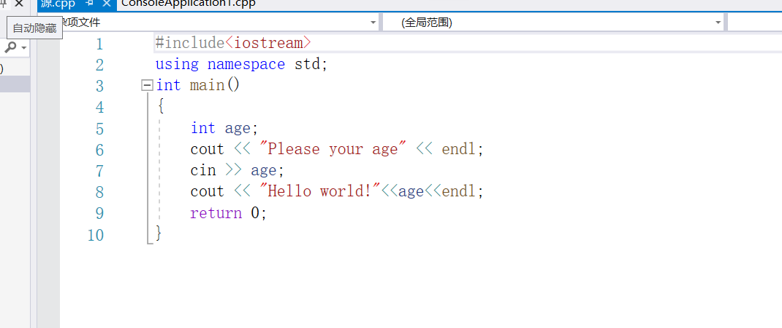

程序结果
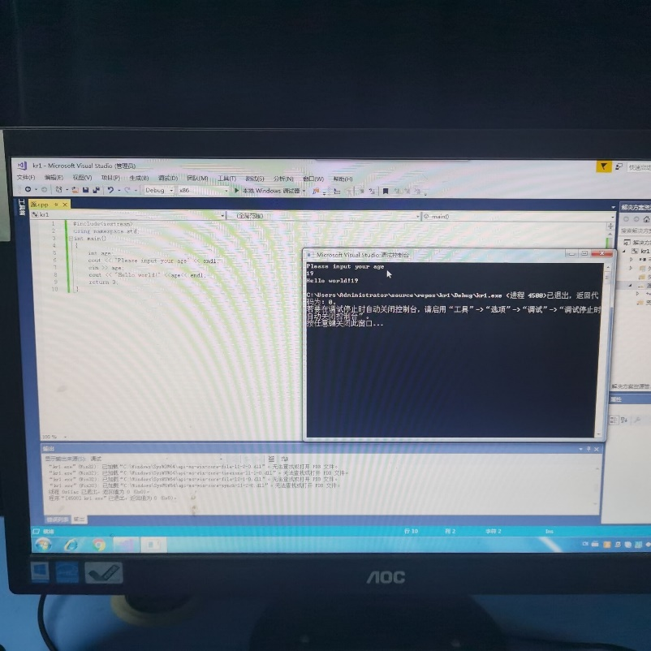
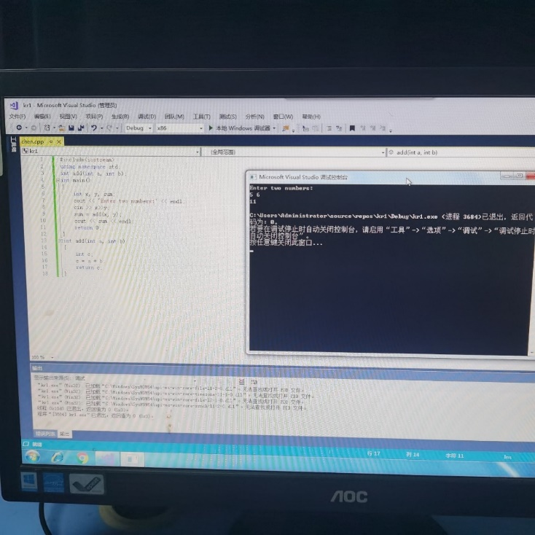

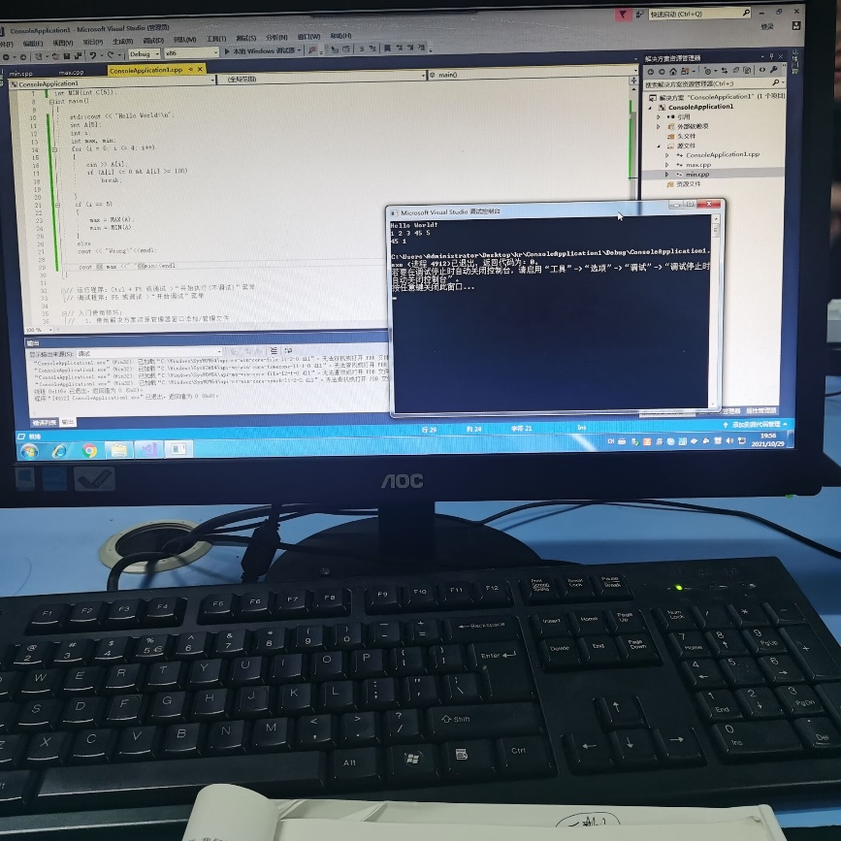
心得感悟
本次是我第一次上机，心中难免有些紧张，不知道代码会不会运行不出来，经过自己的思考与老师的指导我渐渐的掌握了程序的写法以及c++与c的大致区别，第一次是打出helloworld，对于新手来说还是很友好的

Copyright ©2021-2099 erximofu. All rights reserved

